# Prologue – La vérité

Loin de toute civilisation, perdu dans le froid d’un glacier sur le versant d’une montagne qui n’éprouve aucune pitié pour ses grimpeurs, je suis bel et bien seul au monde ici. Le calme règne, et je pense que je pourrais même périr en ces lieux sans aucun regret. Ce glacier est immense ; il est l’un des rares à avoir été épargné par la bêtise humaine, l’un des derniers témoignages d’une époque où l’homme ne détruisait pas les lieux qu’il foulait. Enfin bref, qui suis-je pour me morfondre ? Je dois finir cette ascension pour l’ajouter à mon palmarès. Mais mon équipement est lourd, je transpire et mes jambes tremblent… Je pense qu’il est temps de faire une pause bien méritée.

Enfin un moment de tranquillité dans un endroit qui l’est davantage encore, quelle beauté, ce bleu glacial qui émane une atmosphère reposante, de quoi me faire oublier mes articulations qui pleurent de fatigue. Ces formes lisses et pourtant abruptes sur leurs bords, ces crevasses qui sculptent l’écoulement de l’eau déjà figée.

J’aime beaucoup ce glacier et, après un instant d’hésitation, je prends la décision de planter mon piolet dans sa glace pour enfin laisser mes mains au repos.

Soudainement, la glace se craquèle autour de mon piolet, et ces fissures atteignent l’endroit où mes pieds reposaient. La portion du glacier où je trouvais se brise, mon équipement est entraîné avec moi dans la chute.

Malgré la surprise, j’essaie de ralentir ma descente en glissant mes doigts sur l’étroite paroi lisse, mais rien n’y fait, et je tombe quelques mètres plus bas pour finalement atterrir sur une étendue d’eau souterraine.

Je prends quelques instants pour comprendre ce qui vient de se passer.

Je suis sous le choc par ce qui vient de se produire.

J’ai eu… beaucoup de chance, cela relève presque d’une intervention divine… heureusement que cette eau se trouvait ici, sinon je n’aurais pas survécu.  
Après avoir repris mes esprits, je me relève, trempé mais indemne.   
Fort heureusement ma lampe est intacte et mon piolet, la cause de tout ce malheur, également. Je pars donc à la recherche d’une sortie, il semblerait que je sois dans une cavité au sein même du glacier. Un pied devant l’autre, je progresse graduellement, avec ma lampe dans la main gauche et mon piolet dans la main droite. La marche est longue, mais toujours aucune trace d’une potentielle sortie, en revanche les parois ont évolué d’une glace lisse à de la roche rugueuse. J’ai davantage l’impression de descendre vers les enfers que de sortir de ce bourbier, je me demande où cela me mènera… ironiquement j'étais sur ce glacier pour en atteindre le sommet et au lieu de ça j’en atteint les profondes entrailles.

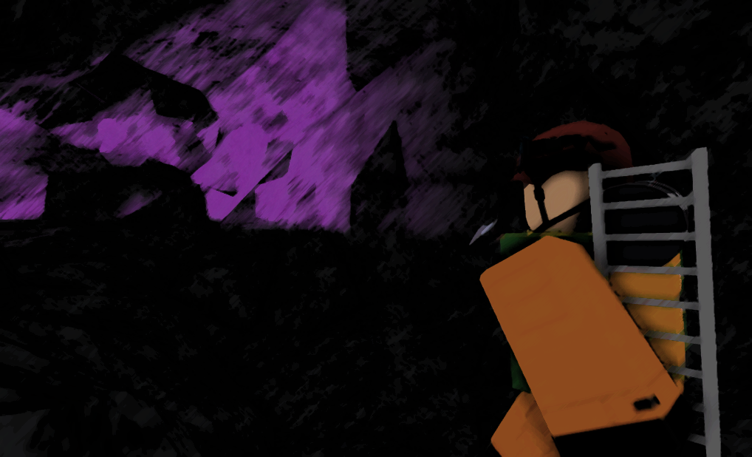Après ce qui me semble une éternité, je commence à me demander si je ne devrais pas rebrousser chemin, mais j'aperçois des inscriptions au mur, des sortes de… de runes ? Comme celles que nos ancêtres, les vikings, ont utilisées ? Curieux de savoir leurs significations, je m’aventure encore plus en profondeur dans cette grotte. Mais ma lampe, d’abord à la lumière vacillante, s’éteint et me laisse seul dans la pénombre. En me fiant au toucher, je continue de naviguer dans ce long couloir rocheux, et j’aperçois une lueur violette.

Ai-je atteint un centre scientifique souterrain ? ou les restes d’une expédition spéléologique ? Je me précipite, je trébuche sur le sol que je ne vois pas, mais je me relève pour atteindre cette lueur à tout prix et j’y parviens. Cette lueur était celle d’une lampe, avec une flammèche violette à l’intérieur, et derrière celle-ci il y a une porte en métal — un métal est semblable à de l’or — que je décide d’ouvrir. Cette porte est lourde et elle émet un bruit assourdissant, j’entends des claquements métalliques mais je persiste. Après un bon moment, mes efforts paient et cette lourde porte s’ouvre. Me laissant devant un immense lieu, avec des arches métalliques incrustées dans les roches, et une multitude d'étages sans que l’on puisse en voir le fond ; Tous éclairés par ces mêmes lanternes violettes.

J’ai l’impression d’avoir découvert l’un de ces donjons cachés dans les jeux-vidéos, un immense bâtiment souterrain ressemblant à une église, un temple, ou que sais-je. Néanmoins cela reste magnifique, je n’arrive pas à croire ce que mes yeux voient, est-ce là un mirage ou une des légendaires cités perdues comme l’Atlantide ?

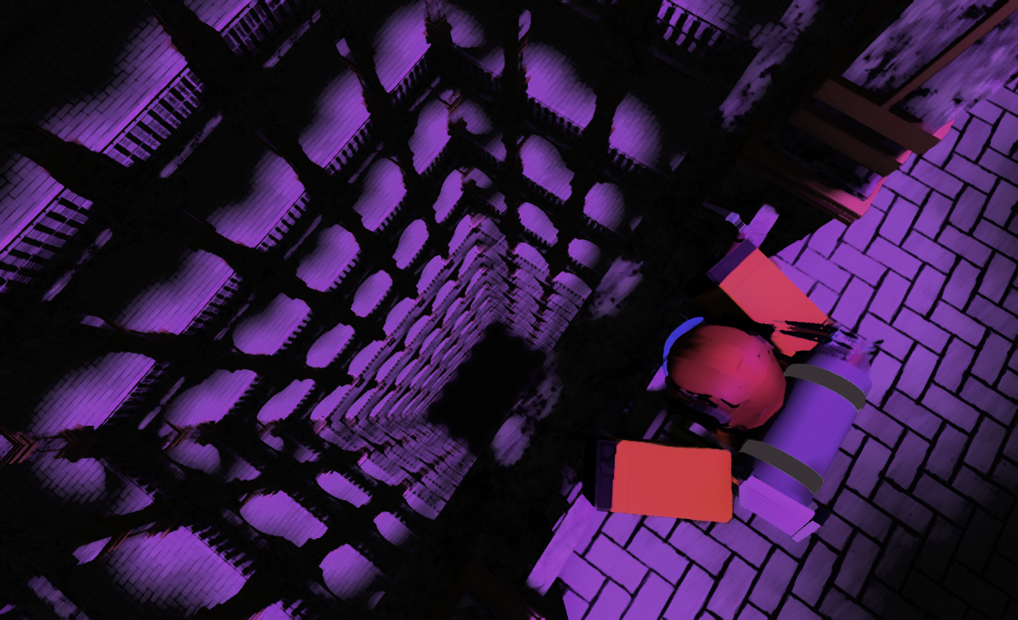

Je suis en admiration, ce glacier abrite une structure qui semble ancienne et pourtant si bien conservée, avec ces belles lanternes aux flammes violettes. Je ne peux pas m’empêcher d’explorer ces lieux hors du temps.

De toute façon je trouverai une sortie plus tard, quitte à revenir à mon point de départ.

Pendant mon exploration, je passe devant des étagères et des étagères vides. Il y a pourtant des plaques en métal sur chacune d’elles mais ne sachant pas les déchiffrer, je continue d’avancer pour prendre un escalier et descendre, encore. Ce lieu est incroyable, l’immensité qu’il dégage et la quantité colossale de livres qu’il y a pourrait rendre fou n’importe quel lecteur. Je prends péniblement les escaliers un par un et je perçois enfin la fin de cette descente. Au milieu de la pièce, un monolithe de pierre noire, comme un obélisque, avec des inscriptions sur son socle en or.

Cette fois-ci elles ne sont pas qu’uniquement faites de ces runes, il y a également du latin. Il est inscrit : **“UT VERITAS RESTITUATUR”**.  
Dans mes souvenirs, cela correspond à “pour que la vérité soit rétablie” ou quelque chose de cet ordre-là. Une vérité ? mais quelle vérité ? celle inscrite sur ce monolithe ? mais je ne vois rien, il fait trop sombre et les lanternes autour sont trop hautes pour être décrochées… Cependant, en face du monolithe, il y a une stèle, qui supporte une manivelle en son centre, peut-être que c’est un mécanisme pour rendre cette soi-disant “vérité” lisible ou bien un piège mortel qui compte se refermer sur moi ?

Soyons logique… Si les créateurs avaient voulu empêcher quiconque de venir, ils auraient bloqué ou piégé l’entrée. Pourtant je suis arrivé ici sans encombre, sans l’ombre d’un piège à l’horizon. Je laisse donc le bénéfice du doute en pariant sur la logique.  
Je commence alors à tourner la manivelle, lentement mais surement, et je regarde le monolithe. Rien ne change, mais j’entends un bruit métallique, comme une chaîne alors je continue de tourner la manivelle. Et au bout de plusieurs tours, une lumière violette se fait de plus en plus forte et éclaire les parois du bloc noire depuis son intérieur. Je comprends donc ce que représente ce monolithe, c’est une table de traduction, comme la Pierre de rosette que j’avais vue au Louvre. Et comme par hasard, les runes que j’ai croisé partout dans ces archives souterraines et dans la grotte y figurent, je peux donc traduire toutes ces inscriptions sur les étagères.

Je ne sais pas combien de temps s’est écoulé depuis ma chute du glacier, mais heureusement tout mon matériel pour établir un campement et subsister pendant une semaine est actuellement sur mes épaules. L’envie de sortir et revenir plus tard me traverse l’esprit. Mais qu’est ce qui me garantit que je pourrais revenir ou refaire ce genre de trouvaille ? Je dois profiter de ce moment pour lire le maximum de récits que renferme cette bibliothèque. Je prends donc un morceau de papier et un stylo dans mon sac à dos, j’y écrit les traductions qui figuraient sur le monolithe, je commence à déchiffrer ce qui était écrit sur les étagères. La plus proche avait d’inscrit Faune soit “Faune”, sur une autre il est écrit Médecine soit “Médecine”. Je continuais à déchiffrer ces inscriptions, mais toujours sur des étagères vides, j’ai presque fini avec cet étage du monolithe, il ne me reste que cette section juste derrière. Une section qui n'a pas d’étagère vide comme les autres mais une sorte de coffre, en pierre et avec des ornements métalliques. Pris de curiosité, je soulève avec délicatesse le couvercle et il se renverse avec fracas et échos sur le sol. À l’intérieur de ce caisson rocheux, il y a un livre, et si j’en déchiffre la couverture… Il est écrit Vérité, “Vérité”. Sans doute la vérité que le monolithe voulait révéler, et donc la vérité que je vais découvrir. En le feuilletant, il n’y a que quelques pages d’écrites, le reste est vide, peut-être est-ce un ouvrage incomplet.

Début de la lecture……………………………………

*Il y a fort longtemps, notre civilisation était la plus avancée, du moins jusqu’à ce qu’ils arrivent... cet écrit que vous êtes en train de lire est le seul ouvrage restant, avec ce lieu où il repose, qui témoigne de notre existence. Notre civilisation était la plus prospère de la planète, nous exploitions nos forces et ressources à leur plein potentiel, nos sciences étaient qualifiées de folie par les personnes extérieures et nos ouvrages architecturaux étaient qualifiés de merveilles du monde. Nous vivions sur un continent nommé Lemuria, qui était réputé pour être difficile à atteindre.*

*Cependant notre progrès perturbait celui des autres civilisations, les Babyloniens et les Romains notamment, ce qui causait un déséquilibre technologique insurmontable sur les autres continents. Notre influence était mondiale, là où les Babyloniens venaient de créer la première monnaie de l’histoire, nous avions cartographié l’entièreté du globe.*

*Cependant, comme avec l’Atlantide, nous avons eu la visite inattendue des cieux. Un dieu descendu depuis son royaume nous met en garde, si nous continuons à progresser rapidement ils se verront obligés de nous restreindre du reste du monde. Au début une simple hallucination collective, se révéla être bien réelle.*

*Après l’achèvement de notre dernière prouesse, capable d’imiter les dieux, les désastres furent nombreux à se manifester sur nos terres. Les sols se soulevèrent et se déchirèrent, les océans et les mers montèrent en fracassant nos côtes, les vents fulgurants arrachaient nos arbres…*

*Mais cela ne nous empêcha pas de continuer notre marche vers le progrès. Nous avions achevé de quoi nous révolter contre les cieux, qui nous étaient si rancuniers. Et malheureusement, ce fut le point de départ d’un cataclysme qui sonna la fin de notre continent.*

*La terre ne se déchira pas, elle se mit à s’enfoncer dans la mer. Le ciel devint rouge, les dieux descendirent pour s’assurer personnellement de notre éradication. Une horde de créatures difformes nous prenait d’assaut pendant que des éclairs frappaient nos maisons. Je suis le seul rescapé de cette catastrophe, et le seul témoin avec vous, lecteur de cette histoire, des affreux actes barbares que ces dieux ont faits. Mais je sens leur présence, ils me traquent, et ils se sont assurés que personne ne remette en question notre existence. Tous les témoins ont été intégralement supprimés, seul moi demeure, pour une raison miraculeuse.*

*Cet écrit pourrait s’apparenter à de la folie, mais cela est bien réel. Vous qui êtes ici, restaurez la vérité et vengez-nous.*

*Vous êtes le remplaçant de ce livre, la capsule temporelle de notre histoire.*

*Puisse les cieux ne jamais s’apercevoir de la supercherie qui se joue sous leurs yeux.*

Fin de la lecture…………………………………………

À la fin de ces jours de déchiffrages, je ne savais pas quoi penser, tout cet enchaînement d’événements fortuits pour finalement tomber nez à nez avec un écrit relatant une histoire interdite et celle d’un continent invisible… C’est invraisemblable que quelque chose d’aussi gros soit sous notre nez…

Mais au vu de ce lieu, de cette langue étrange que je n’avais jamais vue, de ce continent qui n’était qu’une théorie abordée pendant mes cours de biologie... Je n’ai pas d’autre choix que d’y croire, difficilement.

Je dois partir à la recherche d’indices et de preuves, de l’auteur de ces lignes, et de ses traces, si elles existent encore.

Pour que la vérité soit rétablie.